Galerie La Ferronnerie
Brigitte Négrier
40, rue de la Folie-Méricourt
F-75011 Paris +33 (0)1 78 01 13 13
www.galerielaferronnerie.fr
du mardi au vendredi : 14h-19h et samedi : 13h-19h
Membre du Comité Professionnel des Galeries d’Art

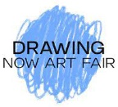
Drawing Now Art Fair I 22 au 26 mars 2023 I Stand C6

Nous aurons plaisir à vous accueillir pour Drawing Now Art Fair, Gabriel Folli artiste en focus
accompagné de Fabrice Cazenave, Frédéric Coché et Soo-Kyoung Lee.

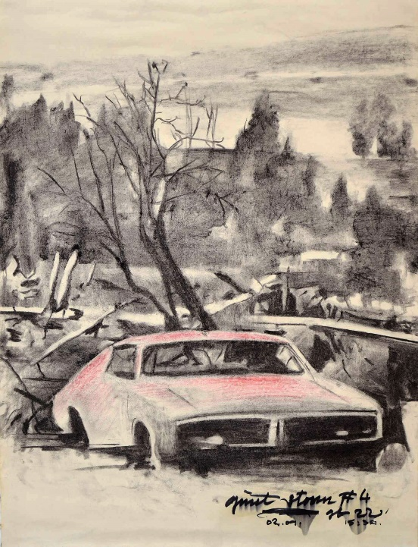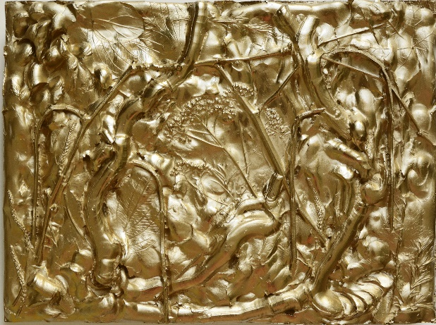
Gabriel Folli, Quiet storm #4, 2022 Fabrice Cazenave, Golden hour, 2022

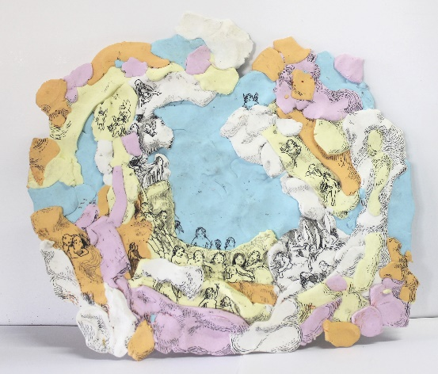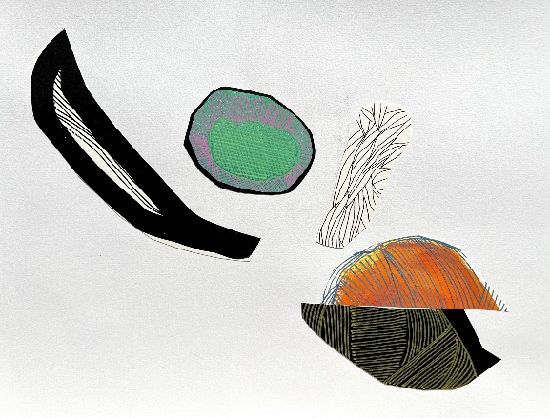

Frédéric Coché, Tiepolo aux anges, 2023 Soo-Kyoung Lee, mixed media, 2022

Etienne Hatt, à propos de Gabriel Folli, in Art press n°508, mars 2023 pp. 58-59
Au contact du photographique (extraits)

‘…Gabriel Folli pousse l’hybridation des procédés et des images au point de produire les dessins les plus composites qui soient. Sa série Amo Bishop Roden, 2022, dont le titre est celui d’une chanson de Boards of Canada écoutée en boucle au cours de son de son élaboration, comprend six dessins qui agrègent photocopies de photographies, Polaroids, un ancien dessin au fusain collés sur des pages d’un vieux carnet et complétés d’interventions au graphite, crayon de couleur, marqueur, encre de Chine. Parmi ces dernières, certaines interprètent des images trouvées comme dans ce dessin qui associe une image de ruines de la guerre d’Espagne à des portraits d’enfants espagnols issus de photographies de la même période et dessinées au revers de la page. Cette « esthétique du chaos », selon les termes de l’artiste, s’appuie sur le rebut et le remploi mais aussi sur un archivage tous azimuts…’

Gabriel Folli dans sa pratique artistique privilégie le dessin depuis ses débuts : Il utilise le fusain, l’encre, le marqueur pour dessiner, et souvent, choisit de travailler sur différents supports juxtaposés -papiers recyclés, trouvés, polaroïds, carton etc.-. Ces matériaux contribuant à brouiller la chronologie des faits/lieux évoqués par bribes dans ses œuvres. Ainsi, Gabriel fait appel aux croisements entre références littéraires et cinématographiques, historiques ou philosophiques. Très récemment, il a amplifié l’aspect protéiforme de ses dessins en créant des œuvres en 3 dimensions, tels leporello, assemblages-sculptures, à découvrir à Drawing Now 2023.

Pierre Hemptine, 2023, à propos des Herbiers de Fabrice Cazenave (extraits).
‘…Ces organismes végétaux, mis en exergue, s’apparentait plus à l’art du portait qu’à la nature morte….’ ‘... C’était exécuté au fusain. L’image naissait autant du tracé que du gommage, ce qui donnait une étrange chair où apparition et disparition unissent leurs effets, la respiration des saison y fusionnant l’automne et le printemps, l’hiver et l’été. Feuillages palpitants. Chaque planche était consacrée à une espèce, châtaignier, frêne… L’image est nette, précise, authentique, plus vraie que vraie, irréelle. Cette véracité n’est pas celle des guides d’identification naturaliste. Il n’y a ici aucune volonté de faire coïncider un spécimen avec son modèle. Au contraire, le trait a cherché cette ligne où le spécimen s’affranchit du taxon, explorant une bifurcation, une individuation expérimentale…’

Frédéric Coché envisage ses œuvres comme des contes, à travers une imagerie hors du champ de l’art mais référée au passé à travers ses Diorama.
Un diorama plutôt : le dessin s’avance, envahit timidement l'espace qui se peuple de personnages: Adam et Eve, l’œuf orphique la charrette macabre, Abel et Caïn, des mères et des enfants, des squelettes soudards... Ils essaient de s'orienter, certains pour fuir quand d’autre cherchent à envahir la surface de jeu. On force les portes, on s’infiltre par les fenêtres, on s’enfuit par des passages secrets. Se cacher pour mieux rester ou envahir encore une fois l’espace pour mieux montrer que rien n'est éternel dans une galerie d'art ?’

Soo Kyoung Lee parle d’organismes plastiques, à propos des formes qui se déploient dans ses toiles, qui cohabitent et semblent faire bon ménage de leurs différences, se bousculent et parfois s’entrechoquent, mais s’unissent finalement en surface et se figent dans leur présence’. Cette organisation se retrouve dans les nouveaux dessins-collages qu’elle présentera à Drawing Now.

Soo Kyoung Lee, En premier lieu, 2011.
‘Il y a en effet quelque chose d’immobile, de suspendu dans ces peintures que parcourt pourtant un dense réseau de lignes. Les œuvres de Soo Kyoung définissent un espace frontal, quelque chose de l’ordre de l’écran, renforcé par l’opacité de la peinture acrylique. Sous le motif qui affleure, le regard devine l’existence d’étapes préalables, de prémisses ayant engendré la forme visible. D’après Florence Jaillet, suite à l’exposition au Domaine de Kerguéhennec, France.

Soo Kyoung Lee, Munpei, 2020, acrylique sur bois, 24x10cm
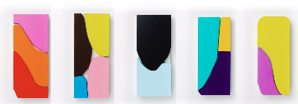
M455 M452 M397 M396 M39

